Príloha: Oxidy v bežnom živote

Úloha 1. Vyplňte tabuľku a zopakujte si názvoslovie.

 | Vzorec | Názov |  | Vzorec | Názov
1. | Cu₂O |  | 6. |  | oxid hlinitý
2. |  | oxid osmičelý | 7. | ZnO
3. | Na₂O |  | 8. |  | oxid cíničitý
4. |  | oxid horečnatý | 9. | Fe₂O₃
5. | NO₂ |  | 10. |  | oxid fosforečný

Úloha 2. Podčiarknite vzorec/názov zlúčeniny.
- NaCl jodid sodný – chlorid sodný – chlorid draselný – bromid draselný
- NO₂ oxid dusný – oxid dusičitý – oxid dusnatý – oxid dusitý
- KI jodid horečnatý – jodid sodný – jodid draselný – chlorid draselný
- oxid sírový SO – SO₂ – SO₃ – SO₄
- fluorid vápenatý CaCl – CaF – CuF – CaF₂
- oxid strieborný AuO – AuCl – Ag₂O – AgO

Úloha 3. Predpokladajte odpovede na otázky o vlastnostiach oxidu siričitého. Svoje tvrdenia si následne overte pomocou videa. Predpoklady aj odpovede zapíšte do tabuľky.
 | Otázka | Predpoklad | Odpoveď
1. | Čo sa stane s lupeňmi kvetov vystavenými pôsobeniu SO₂?
2. | SO₂ lepšie tolerujú ihličnaté alebo opadavé listy?
3. | Aké sú prírodné zdroje SO₂?
4. | Aké zariadenia používajú elektrárne, aby zabránili úniku SO₂ do vzduchu?

Úloha 4. Zahrajte sa Pexeso. Nájdite ku vzorcu oxidu správny obrázok znázorňujúci jeho použitie v bežnom živote.
CaO | 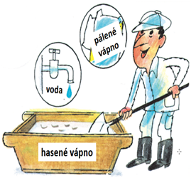 | CO
CO₂ | 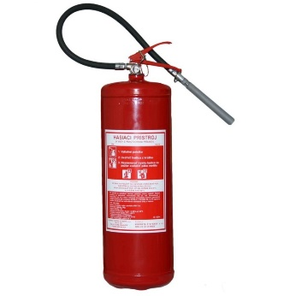 | 
SO₂ |  | TiO₂
SiO₂ |  | 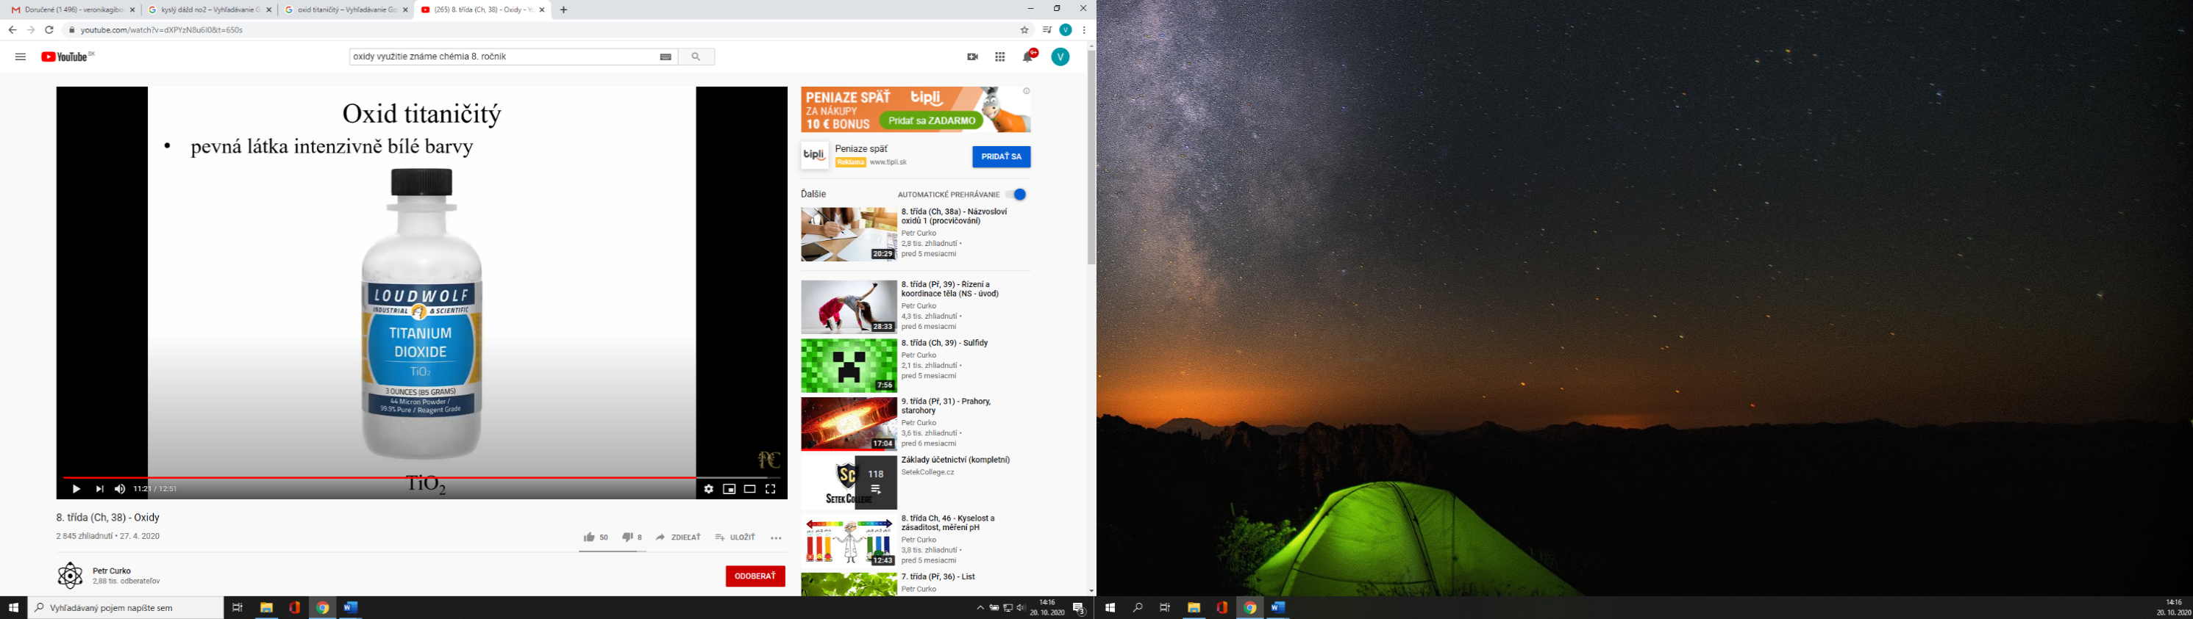
Al₂O₃ | 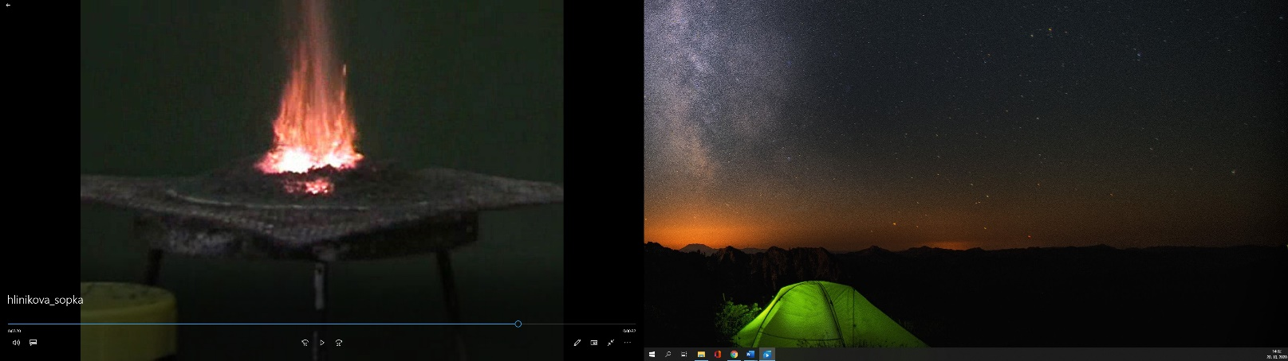 | NO₂
MgO | 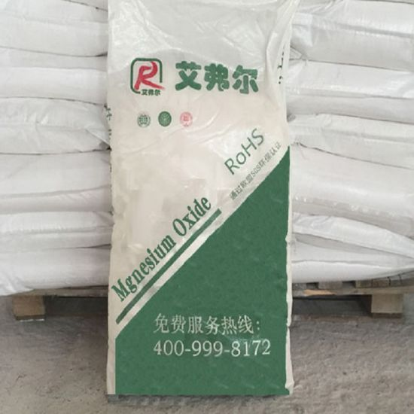 | 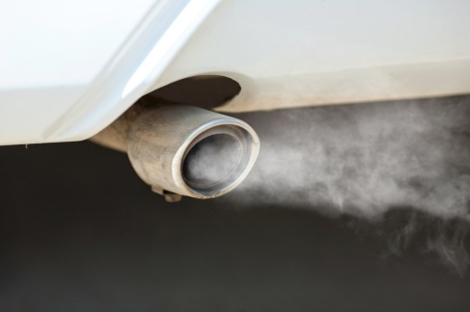
ZnO | 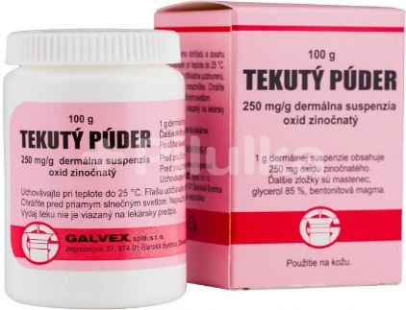 | Pexeso  Oxidy v bežnom živote

